  
  
Validando Sprint 1.

**Consultorio Cys.**

Fecha: 16-10-2024

Tabla de contenido

Historial de Versiones. 3

Información del Proyecto. 3

Planilla Product Backlog con registro de avances día a día y validación del Product Owner. 4

Gráfico de Avance del Sprint 1. 5

Pila del Producto Actualizada. 5

# Historial de Versiones.

|  |  |  |  |  |
| --- | --- | --- | --- | --- |
| **Fecha** | **Versión** | **Autor** | **Organización** | **Descripción** |
| 16-10-2024 | **0** | **Equipo** | **Duoc UC** |  |
|  |  |  |  |  |
|  |  |  |  |  |
|  |  |  |  |  |

# Información del Proyecto.

|  |  |
| --- | --- |
| Empresa / Organización | Consultorio Cys. |
| Proyecto | Consultorio Cys. |
| Fecha de preparación | 16-10-2024 |
| Cliente | X |
| Patrocinador principal | Duoc UC |
| Gerente / Líder de Proyecto | Guillermo Rojas |
| Gerente / Líder de Desarrollo de Software | Samuel Vallejos |

# Planilla Product Backlog con registro de avances día a día y validación del Product Owner.

|  |  |  |  |  |  |  |  |  |  |  |
| --- | --- | --- | --- | --- | --- | --- | --- | --- | --- | --- |
| **Historia** | **Tarea** | **Horas estimadas** |  | **Horas realizadas por día** | | | | |  | **Estado** |
| **Responsable** | **1** | **2** | **3** | **4** | **5** | **Total** | **(A/R)** |
| H1 | H1-T1 | 8 | Equipo Desarrollador |  |  |  | x |  |  | A |
| H2 | H2-T1 | 3 | Equipo Desarrollador |  |  |  |  | X |  | A |
| H3 | H3-T1 | 4 | Equipo Desarrollador |  |  | x |  |  |  | A |
| H4 | H4-T1 | 3 | Equipo Desarrollador |  |  |  |  | X |  | A |
| H5 | H5-T1 | 10 | Equipo Desarrollador |  |  |  | x |  |  | A |
| H6 | H6-T1 | 16 | Equipo Desarrollador |  |  |  |  | X |  | A |
| H7 | H7-T1 | 16 | Equipo Desarrollador |  | x |  |  |  |  | A |

# Gráfico de Avance del Sprint 1 (Hasta H7).

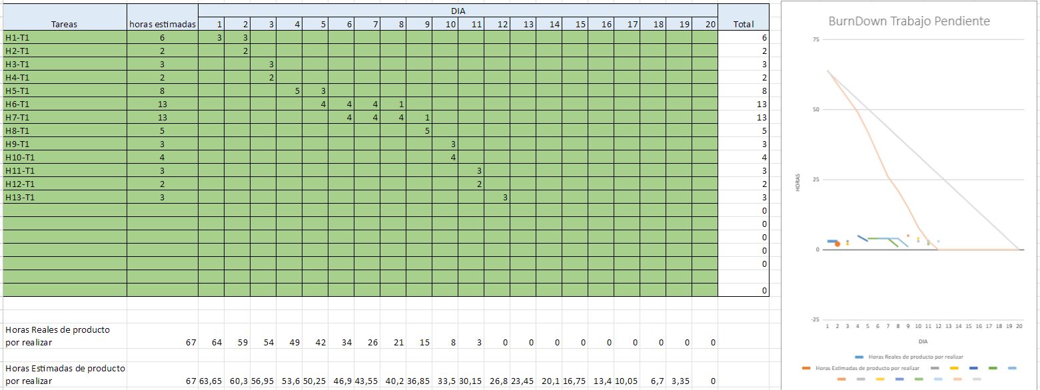

# Pila del Producto Actualizada.

|  |  |  |  |
| --- | --- | --- | --- |
| **ID** | **Historia de Usuario** | **Estimación** | **Prioridad** |
| H1 | Como médico, quiero acceder a la información de mis pacientes | | Alta |
| H2 | Como médico, quiero añadir notas a las historias clínicas de mis pacientes | | Media |
| H3 | Como médico, quiero ver los resultados de exámenes de mis pacientes | | Alta |
| H4 | Como médico, quiero dejar feedback de la consulta | | Media |
| H5 | Como médico, quiero gestionar mis credenciales y permisos de acceso | | Alta |
| H6 | Como médico, quiero acelerar mi recopilación del historial médico del paciente | | Alta |
| H7 | Como médico, quiero una ayuda a diagnosticar al paciente | | Alta |